山东大学 计算机科学与技术 学院
汇编语言 课程实验报告

学号：202200130053 | 姓名：陈红瑞 |  | 班级：3班
实验题目：实验9：实验2.3
实验学时：2 |  | 实验日期：20241209
实验目的： 巩固分支程序设计中所涉及的知识点。学会在自编程序中利用分支程序设计的理论与技巧。学会在自编程序中使用系统调用。
实验环境：Windows11、DOSBox-0.74、Masm64
源程序清单：
Lab9.asm
编译及运行结果：
这里首先定义数据段，如图，首先定义输入的缓冲区，由于这里是使用0AH进行输入，因此需要将缓冲区最大长度设置为100，然后将第三个变量设置为容量为100的缓冲区。下面再定义一个counter数组，一共有4个数，分别表示小写字母，大写字母，数组和其他字符的个数。
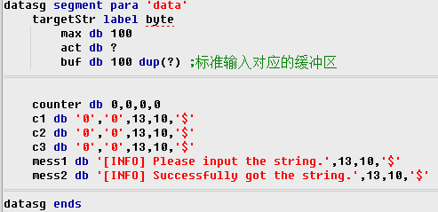
在代码段，这里首先调用INT 21H中的功能0AH，实现将输入的内容存入缓冲区，在调试时可以看出这里已经将字符串存入到了内存中，这里输入了8个字符，第二个变量的值也变为了8。
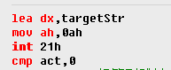
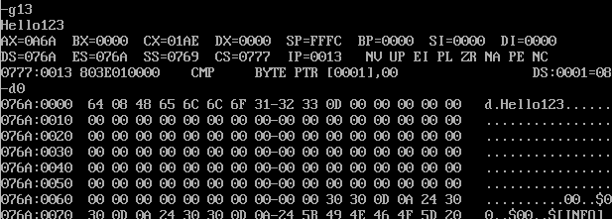
下面再实现读取每一个字符，这里需要先在bx存储字符串所在的地址，并在CX中保存字符串的长度，即循环的次数，这里缓冲区为第一个变量，因此字符串所在的首地址为02H，CX的值为8.
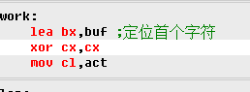
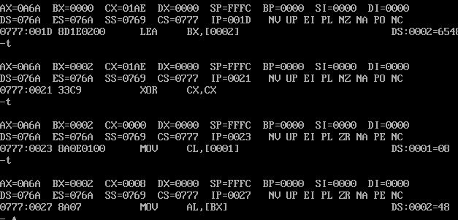
下面会依次判断是否为小写字母，大写字母以及数字。首先，将字符与a和z进行比较，如果小于a或者大于z，就跳转到下面判断是否为大写，否则就将counter数组中的第一个数字加1.
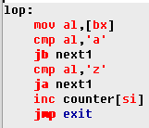
同理，这里会将字符与A和Z比较，如果小于A或者大于Z就跳转到下面判断是否为数字，否则将counter数组的第二个数加1. 最后会判断是否为数字，如果字符小于字符0或者大于字符9就跳转，否则将counter数组中的第三个数加1. 最后跳转到的部分表示将其他类型的字符的计数加1.
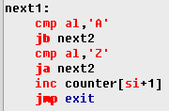
最后需要将数组中的内容进行输出，由于这里的每一个类型的字符的数量可能为一位数或两位数，因此需要先将数组中的每一个数字转换为两个ASCII字符，再进行输出。这里需要先在CX中将除数设置为10，用于后面取出个位数和十位数。这里使用了div指令，在8位除法中，除数在AL，余数在AH，在这里分别为十位数和个位数。由于先在字符串中将存储数字的字符部分设置为’0’，因此这里只需要使用xor指令来转换为ASCII字符。
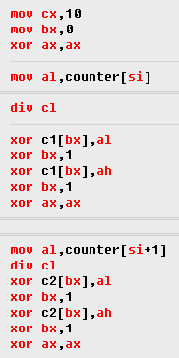
最后将这些数字进行输出，由于在数据段中已经定义好了每一个数字对应的字符串，包括换行符，这里还需要考虑第一个数是否为0，由于计数的值可能有一位数，也可能有两位数。因此这里需要对字符串的首地址进行额外的判断，如果以0开头，说明这个值可能为1位数或0，因此从第二个字符，即个位数开始输出即可，否则就从十位数开始进行输出。
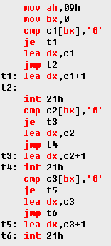
最后，将程序提交到OJ的最终运行结果如图。
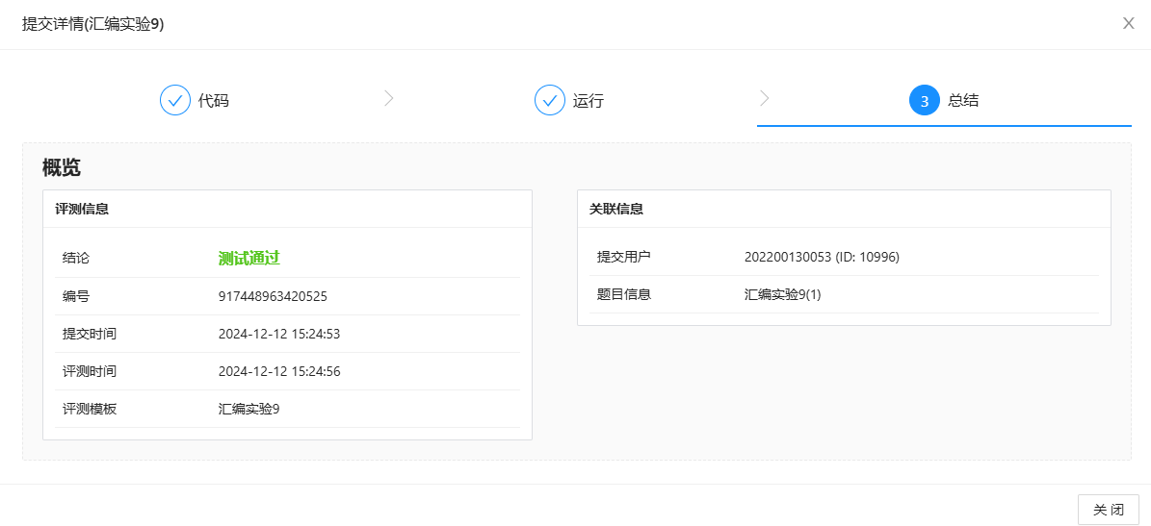
问题及收获：
1.这个实验掌握了分支语句的实现方法。这里通过循环依次读取每一个字符，然后分别判断其ASCII值是否为某一个类型字符的范围内，如果超过范围，就进入到另一个类型的判断，否则将此类型的字符的计数的值加1.

